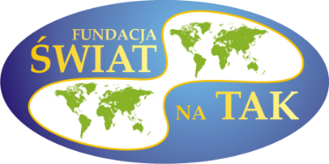
Fundacja „Świat na Tak”

ma zaszczyt zaprosić na coroczną

Konferencję "Realna przemoc w fikcyjnym świecie Internetu"
dla wolontariuszy i opiekunów

która odbędzie się w dniach 3 - 5.12.2021 r.
w Domu Rekolekcyjno-Formacyjnym „Dobre Miejsce”
w Warszawie przy ul. Dewajtis 3

Koszt udziału w konferencji wynosi w tym roku: 30 zł.
Wpłat prosimy dokonywać przelewem na konto: ING Bank Śląski S.A Oddział w Warszawie 25 1050 1038 1000 0022 1213 0393 tytułem: imię i nazwisko opiekuna oraz instytucja przy której funkcjonuje Klub. Wpłaty prosimy uiszczać do 22.11.2021 r.
W załączeniu przekazuję:
- Wstępny Program Konferencji
- Formularz zgłoszeniowy
- Formularz zgody na udział w konferencji (każdy niepełnoletni uczestnik musi posiadać wypełniony formularz podczas rejestracji)
Formularze zgłoszeniowe przyjmujemy do 19.11.2021 r. na adres: k.staniszewska@swiatnatak.pl. Klub zgłasza maksymalnie: 5 wolontariuszy + 1 opiekuna klubu).

Ilość miejsc stacjonarnych ograniczona ze względu na wymogi sanitarne.
W przypadku zaostrzenia rygoru sanitarnego organizator zastrzega sobie możliwość zmniejszenia ilości miejsc przewidzianych na klub, w związku z tym, w miarę możliwości, prosimy o zgłaszanie wolontariuszy, którzy są zaszczepieni.

Serdecznie zapraszam do wzięcia udziału w Konferencji i wzbogacenia swojej wiedzy i umiejętności w pomaganiu innym.

Informacje dotyczące konferencji można uzyskać pod telefonami: 22 629-63-34, 604 420 406, oraz mailowo: k.staniszewska@swiatnatak.pl

